LICEUL DE ARTA Baia Mare

REFERAT

DISCIPLINA - GEOGRAFIE

STRUCTURI URBANE
TOKYO

Barbos Tudor

Aşezare şi funcţie administrativă

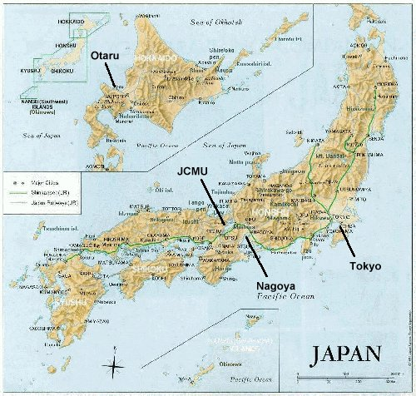
Tokyo, cea mai mare suprafaţă urbană, capitala Japoniei şi una dintre cele mai dens populate metropole din lume. Tokyo este situat la 35°41' lat N şi 139°46' long E, la jumătatea coastei de est a insulei Honshu, cea mai mare dintre cele patru insule principale din arhipelagul Japoniei.
Oraşul ocupă cea mai mare parte din sudul câmpiei Kanto, cea mai mare suprafaţă de teren plat din Japonia. Campiile costale sunt inguste si se intind intre malul marii si munti. Majoritatea sunt campii aluvionale create prin procesul de eroziune si sedimentare a raurilor. Exista cateva campii-delta la gura raurilor. Campia Kanto (fiind ocupata aproape in totalitate de Tokyo).
Coasta Japoneza este caracterizata prin forme complexe, creind multe mici peninsule, golfuri si fiorduri. Pentru a cuceri pamant plat, multe zone de apa putin adanca au fost amenajate pentru folosire sub forma de ferme, case si zone industriale. Zona portului din Tokyo este un astfel de exemplu.
Tokyo este capitala Japoniei din 1868, după ce dinastia Tokugawa (1603-1867), care a condus din Kyoto, a fost detronată. Atunci numele oraşului a fost schimbat din Edo în Tokyo, ceea ce înseamnă "capitala estică". Astăzi Tokyo este centrul financiar, industrial, comercial, educaţional şi cultural al Japoniei; de asemenea este şi principalul punct pentru comerţ şi relaţii diplomatice cu restul lumii.
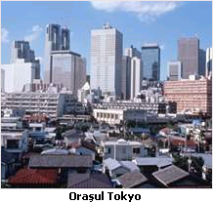
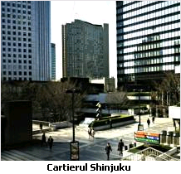
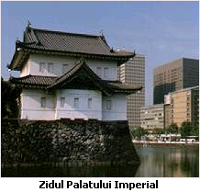
Din punct de vedere tehnic nu există oraşul Tokyo, deoarece denumirea a fost anulată într-o reorganizare guvernamentală în 1943. În schimb Tokyo este o unitate specială administrativă similară cu o prefectură, cea mai mare unitate a guvernământului local în Japonia. Corect, se numeşte Tokyo-to sau Metropola Tokyo şi constă în 23 de cartiere speciale, 33 de oraşe şi 8 suburbii. Metropola Tokyo ocupă o arie de aproximativ 2180 km². În centrul oraşului se află Palatul Imperial. La sud şi vest de acesta se află cele mai importante clădiri ale guvernului, cum ar fi Curtea Supremă, ministerele naţionale. Mai la sud se află Turnul Tokyo, care este înalt de 333m. La est de Palatul Imperial este districtul Marunouchi, cel mai mare centru de afaceri. Mai la est se află centrul comercial cel mai important. La nord de Palatul Imperial se afla Jimbocho, un cartier cu foarte multe librării. Domul Tokyo se află la nord de acest cartier şi este o modernă sală sportivă şi de concerte.

Economie şi transporturi

Tokyo are o economie deosebit de mare ce cuprinde: comerţ, finanţe, asigurări, producţie, transport, etc. Cel mai mare complex industrial din Japonia este Regiunea Industriala Keihin, ce se află între Tokyo şi Yokohama. În Tokyo, tipărirea şi publicarea se află pe primul loc în cadrul industriilor producătoare, având un procent de 20%.
Portul din Tokyo s-a extins rapid în ultimii ani, ajungând acum să fie pe locul 2 în Japonia în privinţa valorii comerţului (după Yokohama).
Prima cale ferată din Tokyo şi totodată din Japonia a fost construită în 1872, între oraş şi portul din Yokohama. Un sistem de cale ferata cunoscut sub numele de "tren glonţ" (datorita vitezei şi formei locomotivei) a fost inaugurat în 1964.
Majoritatea străzilor din Tokyo au valoare istorică şi sunt înguste, ceea ce le face nepotrivite pentru automobile.
Cel mai mare aeroport din Tokyo este Aeroportul Narita. Peste 20 milioane de pasageri folosesc acest aeroport în fiecare an.
Tokyo reprezintă centrul mass-media şi de comunicaţii al Japoniei. În 1990 Tokyo a fost oraşul cu cele mai multe linii telefonice din lume.

Populaţie

Tokyo este cea mai mare zonă urbană din lume, având peste 27 milioane locuitori. În Metropolă densitatea populaţiei este de 5443 loc/km², iar în cele 23 de cartiere de 13000 loc/ km², în timp ce în Japonia densitatea populaţiei este de 328 loc/km². Problemele ce apar datorită aglomeraţiei sunt: blocaje de trafic, preţuri foarte mari la chirii, poluarea sonora şi a aerului, etc.
Pentru că este capitala şi centrul comercial al ţării, Tokyo atrage emigranţi din toate colţurile ţării. în special aceştia sunt tineri ce vin la colegiu sau la universitate şi de cele mai multe ori rămân pentru a munci. În Tokyo este un număr mare de imigranţi străini, în special din Coreea, China, SUA şi Filipine.

Educaţie şi cultură

Tokyo este cel mai mare centru educaţional şi cultural din Japonia. În Tokyo se află peste 100 de universităţi, unde învaţă 30% din studenţi.
În capitala se află şi Muzeul Naţional (cel mai mare din ţară), specializat în arta tradiţională japoneză, Muzeul de Ştiinţă, Muzeul Naţional de Artă Modernă, etc.
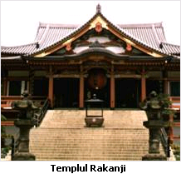
Viaţa culturală din Tokyo cuprinde numeroase festivaluri şi sărbători. Oraşul are numeroase teatre unde se joaca atât piese tradiţionale japoneze cât şi piese moderne. Câteva orchestre simfonice multe organizaţii muzicale mai mici care interpretează atât muzica tradiţională Japoneză cât şi vestică. O altă atracţie majoră în Tokyo este parcul de distracţii Disneyland.

Istoric

Oraşul Tokyo a apărut pentru prima dată în istorie în secolul XII, fiind un sat numit Edo, situat în zona unde râul Sumira se varsă în Golful Tokyo; oraşul nu a avut o importanţă prea mare până în 1650, când a fost cucerit de Tokugawa Ieyasu. Până în secolul 18 Edo devenise un important centru comercial, cultural şi politic. În anul 1868 curtea imperială a fost transferată la Edo şi numele oraşului a fost schimbat în Tokyo.
Tokyo a fost deseori lovit de cutremure distrugătoare şi incendii, dintre care cel mai mare a avut loc în 1923 când au murit peste 100000 de oameni şi au fost distruse peste 200000 de clădiri, câteva parcuri.
În timpul celui de-al doilea război mondial Tokyo a avut pagube majore. Raidurile aeriene dintre noiembrie 1944 şi august 1945 au distrus mari parţi din oraş. Tokyo a fost ocupat de trupele SUA din septembrie 1945 până în aprilie 1952. După 1954 a urmat o perioadă de expansiune rapidă şi de renovare.
În anul 1964 la Tokyo s-au desfăşurat jocurile olimpice de vară, şi cu această ocazie au fost făcute multe îmbunătăţiri oraşului: au fost construite câteva străzi noi, hoteluri, calea ferata suspendată către Aeroportul Haneda, precum şi facilităţile pentru competiţiile sportive.
Din 1970 Tokyo a continuat expansiunea rapidă a zonei urbanizate. Totodată, guvernul iniţiază proiecte menite să transforme oraşul într-o metropolă internaţională.

Turismul

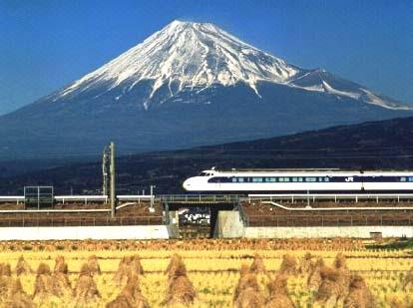
Muntele Fuji este atractia turistica numarul 1 din Japonia, oferind un peisaj natural de exceptie nemaivazut nici unde in lume. Dar Fuji nu este numai un punct turistic al epocii moderne, ci a jucat un rol important de-a lungul istoriei Japoniei, atat strategic, cat si, mult mai important, din punct de vedere cultural. Muntele Fuji nu este un simplu munte, ci este un vulcan si inca un vulcan activ, situat in partea sudica a insulei Honshu, in nordul peninsulei Izu si la vest de Tokyo, in provincia Yamashita. Inconjurat de o zona deluroasa, iese in evidenta prin inaltime (3.776 metri), dar si prin forma sa conica. Din orice unghi ai privi, muntele Fuji este aproape identic, astfel ca, atunci cand te afli la poalele sale nu-ti dai seama in ce parte a sa esti. Japonezii privesc acest munte ca pe un munte sacru, fiind si la ora actuala un punct principal de pelerinaj. Inainte de aparitia budismului in Japonia, accensiunea in haine albe pe muntele Fuji era un fel de obligatie pentru cei ce alegeau calea pocaintei in religia shinto. Dupa introducerea budismului in Japonia, muntele Fuji si-a schimbat si el religia, dintr-un totem al shintoismului intr-unul budist, dar statutul a ramas neschimbat. Muntele Fuji este inca privit ca o reincarnare a unui zeu, din aces motiv orice adresare verbala sau scrisa a acestui munte se termina cu sufixul -san sau -sama. Exista un faimos proverb japonez care spune: “Esti intelept daca ai ajuns in varful muntelui Fuji o data, dar esti prost daca o faci de doua ori”.

Portul si orasul YOKOHAMA

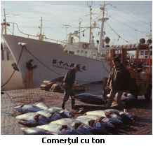
Yokohama, este un nume foarte cunoscut acelor care au citit putin despre Japonia. Cu putin inainte de restaurarea Meiji, portul Yokohama a fost unul dintre putinele locuri in care a fost acceptat accestul strainilor - gaijin. Pozitionarea geografica strategica in apropierea capitalei Edo, ulterior redenumita Tokyo, a facut ca acest port sa devina centrul comertului international in Japonia, in scurt timp dupa deschiderea spre exterior a acestuia, la data de 1 iulie 1859. Yokohama este speciala prin mai multe lucruri. In primul rand, asa cum spuneam faptul ca dezvoltarea acestui oras (acum aproape inclus in Tokyo, fiind populata intreaga distanta dintre cele doua orase) a fost puternic influentata de prezenta altor culturi, arhitectura urbana este mult diferita de cea a altor orase japoneze. Strazile sunt mai largi, relieful este mai accidentat, casele se asemana mai mult cu cele din vest, decat cu cele nipone creaza o imagine staina si in acelasi timp intriganta fata de restul Japoniei.

Cu toate acestea, localitatea Yokohama dateaza din secolul al XI-lea. In secolul al XII-lea - perioada Kamakura, sunt inregistrata o serie de constructii de temple in aceasta zona, precum si impartirea acestei mici provincii in mai multe teritorii. Imediat dupa unificarea Japoniei, la inceputul perioadei Edo, a intrat sub controlul complet al shogunatului Tokugawa, continuandu-si dezvoltarea lenta.

Imediat dupa deschiderea portului spre exterior, exportul de matase, ceaiuri si produse maritime, iar importurile de matase si lana, pe langa multe altele, au dus la o uluitoare crestere economica a acestei zone. Si datorita faptului ca multi straini si-au stabilit resedinta aici, arhitectura urbana si a cladirilor difera mult, ca stil si aspect, fata de restul Japoniei.

Religia

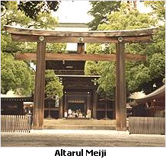
Religia in Japonia este altfel inteleasa decat in alte zone ale globului, cel putin altfel decat in tarile crestine. Aici convietuiesc intr-o ciudata interconexiune trei mari categorii de religii: shintoismul - religia autohtona nipona; budismul - religie de origine indiana care si-a facut intrarea in Japonia sub forma influentelor chineze; precum si crestinismul un reprezentant minor, dar totusi prezent aici in Japonia. Cu toate aceste, daca intrebi un japonez oarecare care este religia sa, exista o probabilitate mare ca acesta sa iti raspunda ca nu are nici o religie.

BIBLIOGRAFIE

